Sessions bénévole - reconstitutions d’habitats préhistoriques

Adultes de 18 à 99 ans

Dates : du lundi 19 juillet au vendredi 13 août 2021

L’Archéovillage de Saint-Laurent-Nouan est un parc dédié aux reconstitutions d’habitats préhistoriques, nomades ou sédentaires. Il accueille des chantiers de reconstitutions préhistoriques depuis 2015. Les repas et l’hébergement sont pris en charge par l’association.
Au programme de l’été 2021 : Finitions de la maison néolithique et de son espace

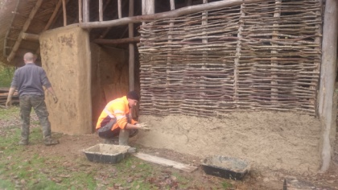

Conditions :
- Age minimum 18ans
- Vaccination antitétanique à jour
- 5€ d’inscription à l’association pour l’assurance

Gares les plus proches :Mer (41) depuis Tours– Beaugency (45) depuis Orléans ou Paris-Austerlitz
Renvoyez ce bulletin complété et signé, accompagné de la copie du carnet de vaccination à
Archéologie Pour Tous, 23, Allée de Chambord, 41220 Saint-Laurent-Nouan
Tel.:0254872136–contact@archeopourtous.org–www.archeopourtous.org

Archéologie Pour Tous : Bulletin d’inscription

Nom :
Prénom :
Date de naissance :
Nationalité :
Adresse :
Code postal :
Ville :
Pays :
Téléphone :
Mail :

Je soussigné(e) ……………, m’engage à participer au chantier

du…………….……………….au……….……………….2021.

Fait à …………………….................................... le…………………………………………
Signature :

